**INDICO AO PODER EXECUTIVO MUNICIPAL A REMOÇÃO DE ÁRVORE LOCALIZADA NO JARDIM VITÓRIA 4105W E NA RUA 60 EM FRENTE AO N° 260W.**

Em conformidade com o que estabelece o Artigo 120 do Regimento Interno da Casa, o Vereador Subscritor, depois de ouvida a Soberana e Douta manifestação do Plenário, **INDICO AO PODER EXECUTIVO MUNICIPAL A REMOÇÃO DE ÁRVORE LOCALIZADA NO JARDIM VITÓRIA 4105 W E NA RUA 60 EM FRENTE AO N° 260W.**

**JUSTIFICATIVA**: As árvores localizadas na rua 4105 W e rua 60, necessitam ser retiradas, pois, por ser de grande porte causa receio a quem reside próximo, podendo acabar desabando/caindo em cima das casas ao redor.

Diste disso, solicito ao Executivo Municipal a remoção das árvores para segurança dos moradores.

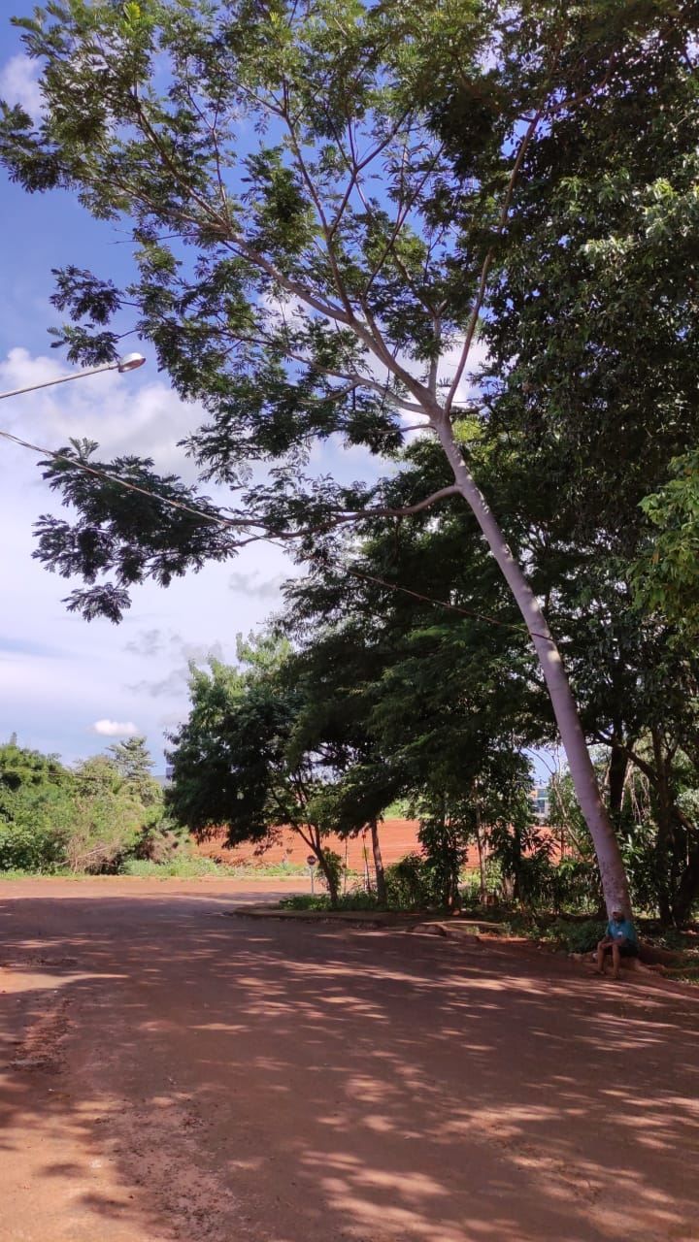

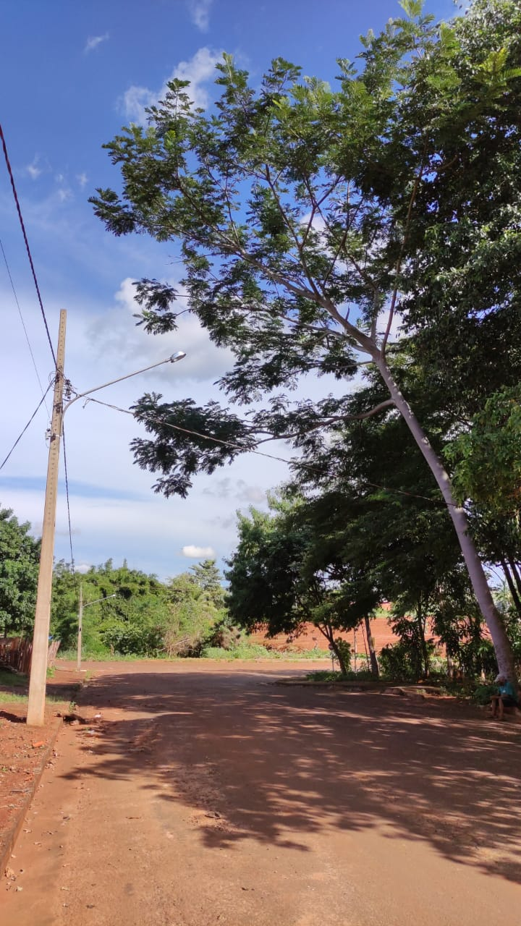

Certo de que a solicitação será atendida, aguardo e coloco-me a vossa disposição para prestar outros esclarecimentos, se necessário, ao tempo em que apresento minhas cordiais saudações.

Na oportunidade, renovo protestos de estima e consideração,

Atenciosamente,

**­­­­­­­­­­­­­__________________________________**

**VEREADOR DAVI OLIVEIRA – PSB**

**VICE-PRESIDENTE DA CÂMARA**